Manual Operacional EDI

Programa: POL1370

Funções:
- Carga do arquivo texto EDI
- Consistência dos dados do arquivo
- Atualização da carteira de pedidos

Empresa : Ethos

Data : 03/06/2019

PREPARAÇÃO DO AMBIENTE

Para utilização do pol1370, são necessários:

- Aplicar o path do mesmo, no RPO do Logix, no ambiente onde se deseja sua utilização.
- Criar as tabelas específicas, utilizando o script que acompanha esse manual.
- Cadastrar no Logix, utilizando a LOG1100, o caminho onde ficarão armazenados os arquivos texto do EDI. Um arquivo EDI pode possuir qualquer nome, porém, sua extensão dever ser txt (ex. 2019-06-03.txt).

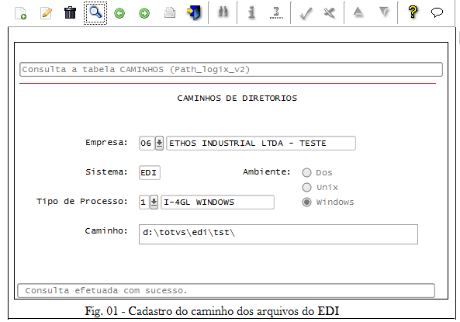

TELA DO PROGRAMA

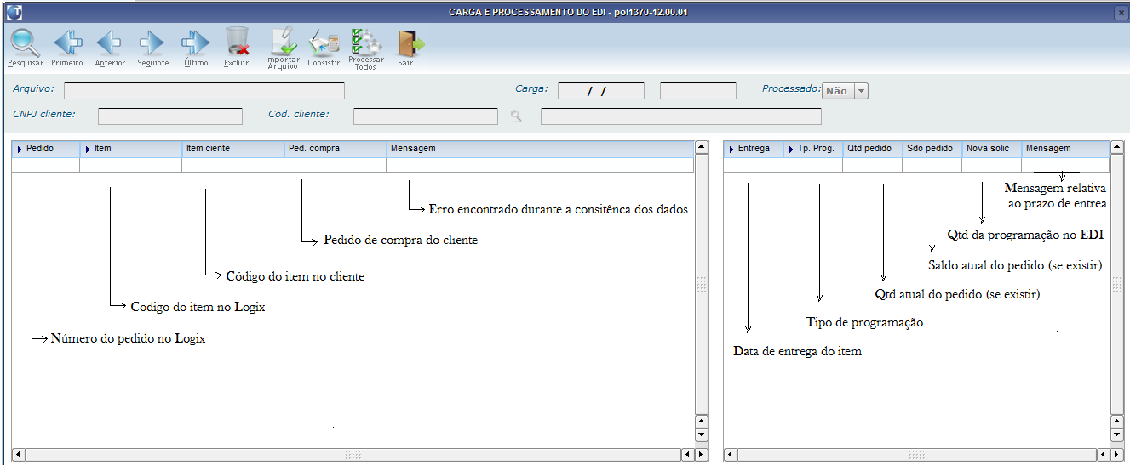
Fig. 02 – Tela do pol1370

FUNÇÕES DO PROGRAMA

- Carga do arquivo texto EDI (botão Importar arquivo)

Tem, por objetivo, ler o arquivo texto e carregar os registros para as tabelas customizadas. Ao clicar no botão Importar arquivo, o programa carregará o combo Arquivo, com os arquivos .txt da pasta previamente parametrizada na log1100. O Usuário deverá escolher um arquivo e clicar no botão Confirmar. Caso desista de realizar a operação, basta clicar no botão Cancelar.

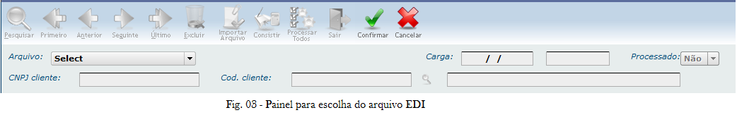

Após a carga do arquivo, o mesmo será automaticamente consistido. Se algum erro for encontrado nos dados, como por exemplo, a falta de um pedido para o item, uma mensagem de erro será gerada e essa será apresentada na coluna Mensagem da grade de pedidos.
Ao final do processo de carga, o programa renomeará o arquivo de “xxxxxx.txt” para “xxxxxx.txt-proces”.

Se após carregar o arquivo o usuário quiser descartar toda a programação do mesmo, basta clicar no botão Excluir e confirmar a operação.

Se após excluir o arquivo o usuário decidir recarregar o arquivo, basta renomear o arquivo tirando da extensão do mesmo a terminação –proces.

- Consistência dos dados do arquivo (botão Consistir)

O botão Consistir refaz a consistência dos dados do arquivo que estiver exibido na tela. Suponha-se que no momento da carga do arquivo não havia um pedido para o item. Porém, após ver essa mensagem na grade de pedidos, o usuário cadastrou um pedido para o item. Aí, basta clicar no botão Consistir que todos os dados do arquivo serão novamente consistidos.

- Atualização da carteira de pedidos (botão Processar)

O botão Processar percorre a grade de pedidos item a item, analisa as programações firmes dos itens e faz a atualização da carteira de pedidos da seguinte forma:
- Se a programação na existir, ela será incluída.
- Se a programação existir e a nova quantidade for maior que a atual do pedido, atualiza a quantidade solicitada do mesmo.
- Se a programação existir e a nova quantidade for menor que a atual do pedido, atualiza a quantidade cancelada do mesmo.

Exemplos:
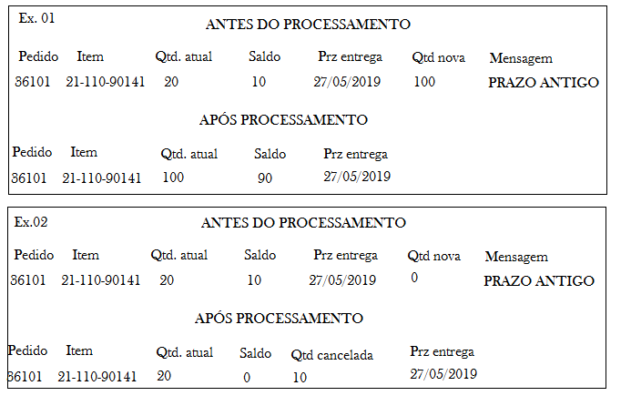

OBSERVAÇÕES:

- As mensagens da grade de programação são apenas de alerta, ou sejam, elas não impedem a atualização da carteira.
- As mensagens da grade de pedidos impedem a atualização da carteira apenas para o item que contiver alguma mensagem.

- Botões adicionais

- Pesquisar.

Permite a consulta dos arquivos que já foram carregados estando ou não processados.

- Primeiro.
Exibe na tela os dados do primeiro arquivo encontrado na pesquisa.

- Anterior.
Navega para o arquivo anterior ao arquivo exibida na tela.

- Seguinte.
Navega para o próximo arquivo encontrado na pesquisa.

- Último.
Exibe na tela os dados do último arquivo encontrado na pesquisa.

- Excluir.
Permite a exclusão do arquivo exibido na tela, desde que o mesmo ainda não esteja processado.

